ASSUNTO :. INDICO AO DEPARTAMENTO COMPETENTE QUE REALIZE MANUTENÇÃO NAS CALÇADAS LOCALIZADAS NAS PROXIMIDADES DO TÚNEL MARIO COVAS.

DESPACHO

SALA DAS SESSÕES ____/____/_____

PRESIDENTE DA MESA

INDICAÇÃO Nº , DE 2014

SENHOR PRESIDENTE,
SENHORES VEREADORES,

INDICO ao Exmo. Senhor Prefeito Municipal Luiz Gustavo Antunes Stupp juntamente ao departamento competente que realize manutenção nas calçadas localizadas nas proximidades do Túnel Mario Covas.

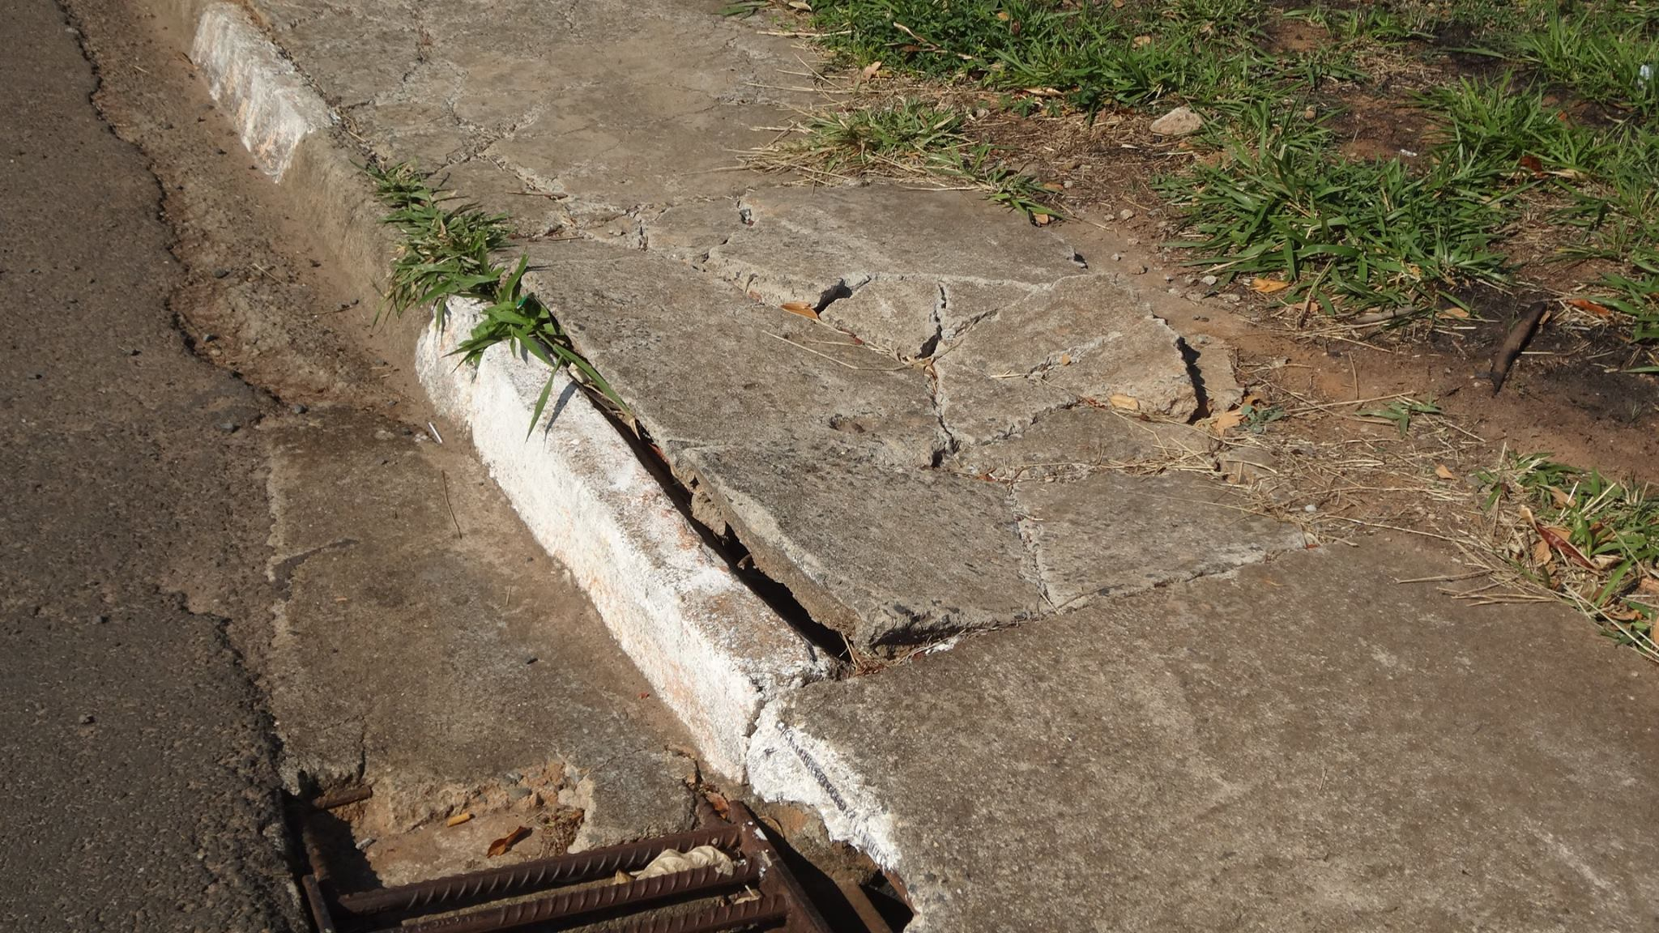

SALA DAS SESSÕES “VEREADOR SANTO RÓTOLLI”, aos 19 de setembro de 2014

VEREADOR LUIS ROBERTO TAVARES

